«СИСТЕМА ОЗДОРОВИТЕЛЬНОЙ РАБОТЫ
В УСЛОВИЯХ СОВРЕМЕННОГО ДОУ»

О. М. Плюснина
Муниципальное автономное дошкольное
образовательное учреждение
«Детский сад №28» г. Пермь.

От состояния здоровья детей во многом зависит благополучие общества. Экологические проблемы, некачественное питание, эмоциональный дискомфорт - лишь некоторые факторы, агрессивно воздействующие на хрупкие детские организмы.
Несмотря на тенденцию возрождения в российских семьях здорового образа жизни, активную его пропаганду в средствах массовой информации, большинство родителей не заботятся в должной мере о здоровье своего ребенка, не прививают ему любви к окружающим людям, самому себе. А ведь именно в дошкольном возрасте, или периоде первого детства, интенсивно развиваются все органы и системы человека.
В нашем дошкольном учреждении мы уделяем большое внимание здоровьесберегающим технологиям, которые направлены на решение самой главной задачи дошкольного образования – сохранить, поддержать и обогатить здоровье детей. Очень важно понять, что имеется в виду не только его физическое, но и психическое, и социальное здоровье.
Здоровьесбережение - важнейшие условия организации педагогического процесса в ДОУ. В более узком смысле слова - это специально организованное, развивающееся во времени и в рамках определенной образовательной системы взаимодействие детей и педагогов, направленное на достижение целей здоровьесбережения в ходе образования, воспитания и обучения.
Что же такое здоровьесберегающие технологии?
Здоровьесберегающие технологии в дошкольном образовании – технологии, направленные на решение приоритетной задачи современного дошкольного образования - задачи сохранения, поддержания и обогащения здоровья субъектов педагогического процесса в детском саду: детей, педагогов и родителей.
Цель здоровьесберегающих технологий:
Организовать оздоровительную работу в ДОУ, обеспечивающую каждому ребенку укрепление психического и физического здоровья, формирование привычки к здоровому образу жизни.
Применительно к взрослым - содействие становлению культуры здоровья, в том числе культуры профессионального здоровья воспитателей ДОУ и валеологическому просвещению родителей.
В нашем ДОУ используется «технология здоровьесбережения»,
задачами которой являются:
1. Сохранение и укрепление здоровья детей на основе комплексного и системного использования доступных для детского сада средств физического воспитания, оптимизации двигательной деятельности на свежем воздухе.
2. Обеспечение активной позиции детей в процессе получения знаний о здоровом образе жизни.
3. С помощью здоровьесберегающих технологий повышать адаптивные возможности детского организма (активизировать защитные свойства, устойчивость к заболеванию).
4. Конструктивное партнерство семьи, педагогического коллектива и самих детей в укреплении их здоровья, развитии творческого потенциала.
Деятельность рассчитана на детскую аудиторию в возрасте от 4х до 6 лет.
Участники: педагоги детского сада, родители.
Реализация модели формирования здоровья детей обеспечивается:
• направленностью воспитательно-образовательного процесса на физическое развитие дошкольников и их валеологическое образование;
• комплексом оздоровительных мероприятий в режиме дня в зависимости от времени года;
• созданными оптимальными педагогическими условиями пребывания детей в ДОУ;
• формированием подходов к взаимодействию с семьей и развитием социального партнерства.
Виды здоровьесберегающих технологий в дошкольном образовании - это классификация здоровьесберегающих технологий по доминированию целей и решаемых задач, а также ведущих средств здоровьесбережения и здоровьеобогащения субъектов педагогического процесса в детском саду. В связи с этим можно выделить следующие виды здоровьесберегающих технологий в дошкольном образовании:
• медико-профuлактические;
• физкультурно-оздоровительные;
• технологии обеспечения социально-психологического благополучия ребенка;
• здоровьесбережения и здоровьеобогащения педагогов дошкольного образования;
• валеологического просвещения родителей;
• здоровьесберегающие образовательные технологии в детском саду.
Здоровьесберегающая деятельность в нашем детском саду осуществляется в следующих формах:
Физкультурно-оздоровительная работа
Упражнения для профилактики плоскостопия и сколиоза; утренняя гимнастика на свежем воздухе; занятия в облегченной форме одежды; игровой самомассаж; релаксация; подвижные и спортивные игры; корригирующая гимнастика, дыхательная гимнастика по методу А.Н. Стрельниковой.
Музыкально – оздоровительная работа
Валеологические песенки распевки; артикуляционная гимнастика; пальчиковые игры; логоритмика; игровой самомассаж; подвижные игры; дыхательная гимнастика по методу А.Н. Стрельниковой.
Оздоровительная работа, проводимая воспитателями
Пальчиковые игры; физкультурные минутки; игровой самомассаж; дыхательная гимнастика по методу А.Н. Стрельниковой; релаксация; закаливание; гимнастика для глаз; музыкотерапия; логоритмические игры с палочками; подвижные игры и игровые упражнения на прогулке.
Комплексная работа с родителями по оздоровлению детей.
Семинары – практикумы; мастер классы; семейные соревнования; консультации; открытые занятия с участием родителей.
Результатами использования здоровьесберегающих технологий являются:
- Повышение адаптивных возможностей детского организма
- Снижение уровня заболеваемости
- Повышение уровня речевого развития.
- Стабильность социально-психологического и эмоционального благополучия каждого ребенка.
Мониторинг
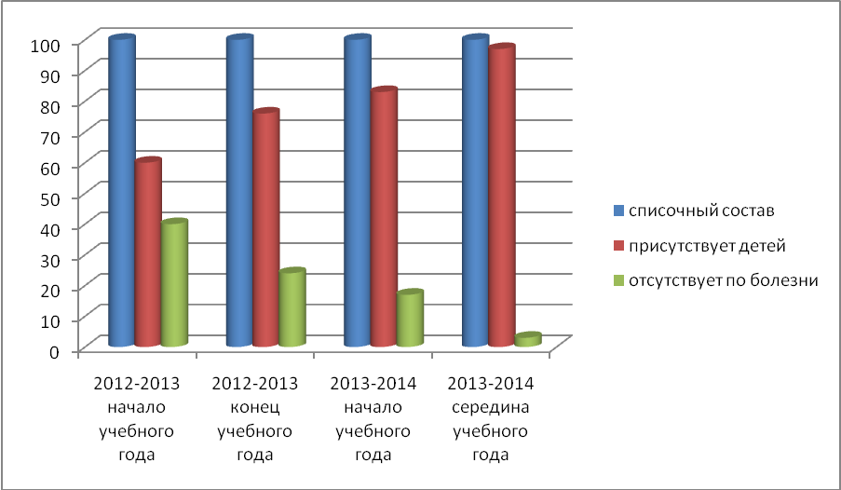
В здоровьесберегающем, как и в личностно – ориентированном образовании, заложена определенная идеология: приобретение ребенком личного и личностного опыта – наиболее ценного для его развития, поскольку ребенок развивается в процессе самостоятельного взаимодействия с окружающим миром.
Только здоровый ребенок с удовольствием включается во все виды деятельности, он жизнерадостен, оптимистичен, открыт в общении со сверстниками и педагогами. Это залог успешного развития всех сфер личности, всех ее свойств и качеств.
Перспективы :
- Создание сборника методических разработок по теме.
- Изучение и внедрение в работу новых здоровьесберегающих технологий.
- Публикации в СМИ.

Литература
1. Антонов Ю. Е. «Здоровый дошкольник. Оздоровительные технологии 21 века», «Аркти» М., 2001
2. Алямовская В. Г. «Как воспитать здорового ребенка» М, 1993
3. Алямовская В. Г. «Профилактика психоэмоционального напряжения детей средствами физического воспитания»
4. Глазырина Л. Д. «Физическая культура дошкольникам» «Владос» М. 2001
5. Гурич А. Г. «Теория биологического поля» М, 1944
6. «Детство» Программа развития и воспитания детей в детском саду, С-П., 2002
7. Ильенков Э. В. «Диалектическая логика» М, 1984
8. Кудрявцев В. Т. , Нестерюк Т. В. , «Развитие двигательной активности и оздоровительная работа с детьми 4-7 лет», М., 1997
9. Кудрявцев В. Т. «Методика физического воспитания детей дошкольного возраста» М. , 1999
10. Леви-Гориневская Е.Г., Быкова А.И., «Закаливание детского организма» М., 1962
11. Материалы Всероссийского совещания «Пути оптимизации здоровья и физического развития детей в ДОУ» М. , 2001
12. Манахеева М. Д. «Воспитание здорового ребенка», «Аркти», М., 2000
13. Праздников В. П. «Закаливание детей дошкольного возраста» «Медицина», 1988
14. Сивачева Л. Н. «Физкультура – это радость», Санкт-Петербург «Детство-Пресс», 2002

